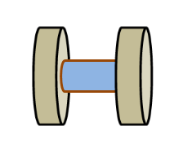**Να βρεθεί ο λόγος ταχυτήτων.**

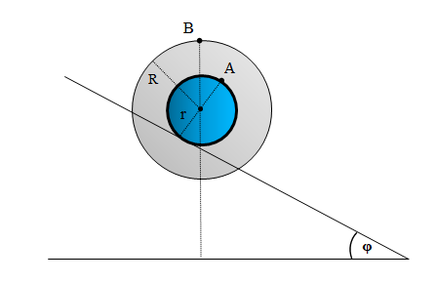Το καρούλι του σχήματος το ακουμπάμε με τον κύλινδρο του ακτίνας r πάνω σε κεκλιμένο επίπεδο και κυλά πάνω σε αυτό χωρίς να ολισθαίνει. Οι τροχοί του έχουν ακτίνα 2R και το κεκλιμένο επίπεδο σχηματίζει γωνία φ=60ο με τον ορίζοντα. Αν ο άξονας του κυλίνδρου του έχει ταχύτητα μέτρου υcm, να βρεθεί ο λόγος των ταχυτήτων των σημείων Β προς Α.

Όπου Α το σημείο του κυλίνδρου που απέχει τη μεγαλύτερη απόσταση από το κεκλιμένο επίπεδο και Β το σημείο του στερεού που απέχει τη μεγαλύτερη απόσταση από το οριζόντιο επίπεδο.

Λύση:

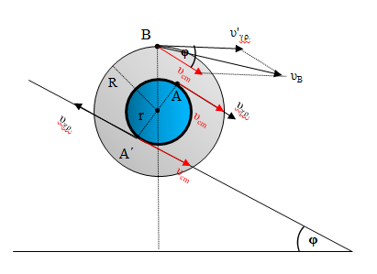Όλα τα σημεία του στερεού έχουν δύο ταχύτητες μία υcm λόγω μεταφορικής κίνησης και μία υΓρ. λόγω στροφικής κίνησης. Η συνολική ταχύτητα κάθε σημείο προκύπτει από το διανυσματικό άθροισμα των δύο παραπάνω ταχυτήτων.

Το στερεό εκτελεί κύλιση χωρίς ολίσθηση πάνω στο κεκλιμένο επίπεδο, άρα το σημείο επαφής Α΄ του στερεού με το έδαφος έχει μηδενική ταχύτητα.



Για τη συνολική ταχύτητα του σημείου Α έχουμε:

 (Σχέση 1)

Για τη συνολική ταχύτητα του σημείου Β έχουμε:







 (Σχέση 2).

Από (σχέση 1) και (σχέση 2) προκύπτει ότι:



